- 程序代码
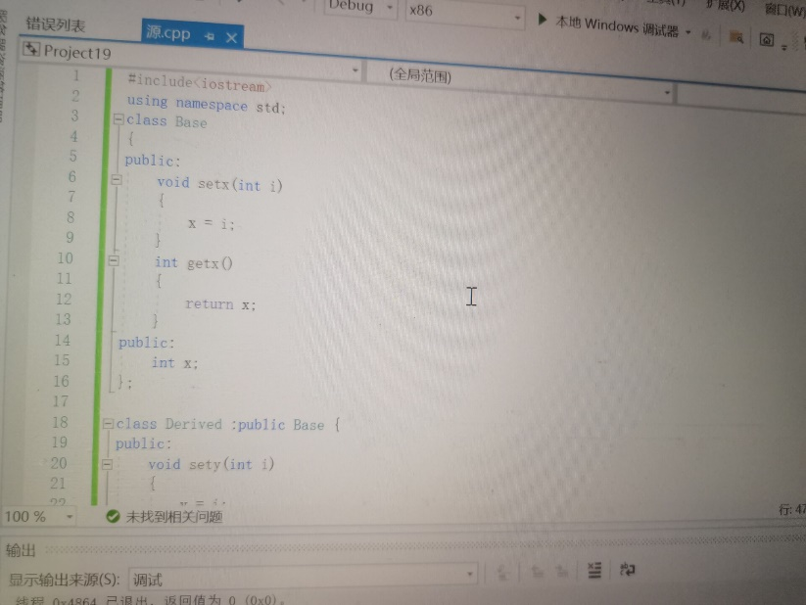
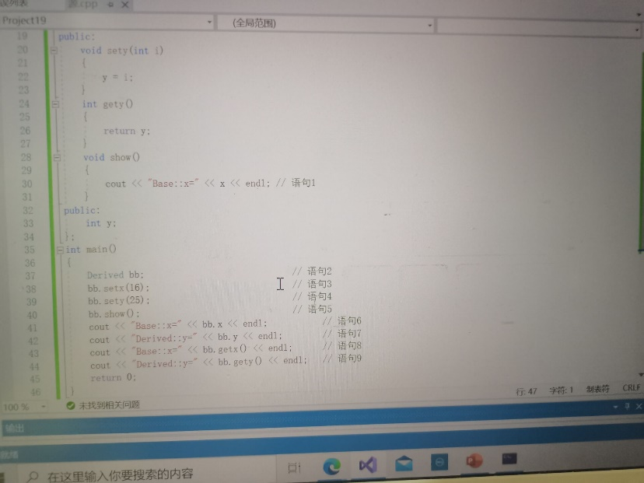
2.运行结果
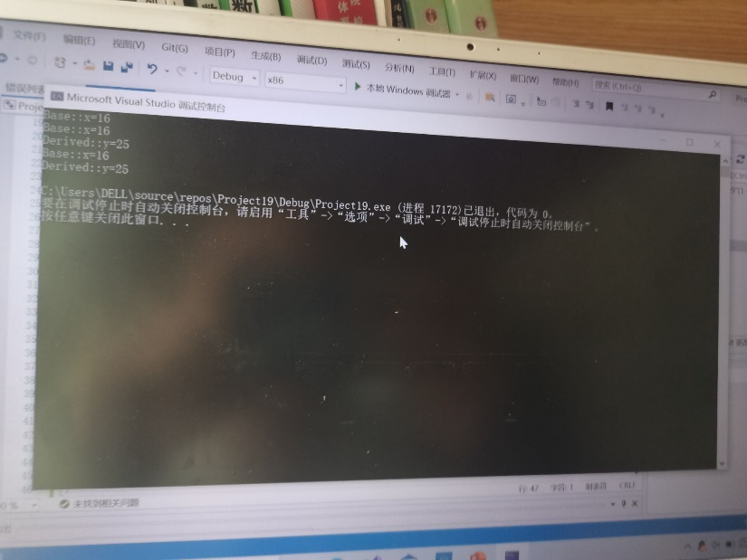
3.心得体会
通过本次实验，我掌握了派生类的声明方法和派生类构造函数的定义方法，也掌握了不同方式下，基类成员在派生类中的访问属性。自我感觉受益颇多。

